SAMENVATTING

Dr. Henk Meeuws
Diaconie.
Van grondslagenonderzoek tot een pleidooi voor diaconale mystagogie.

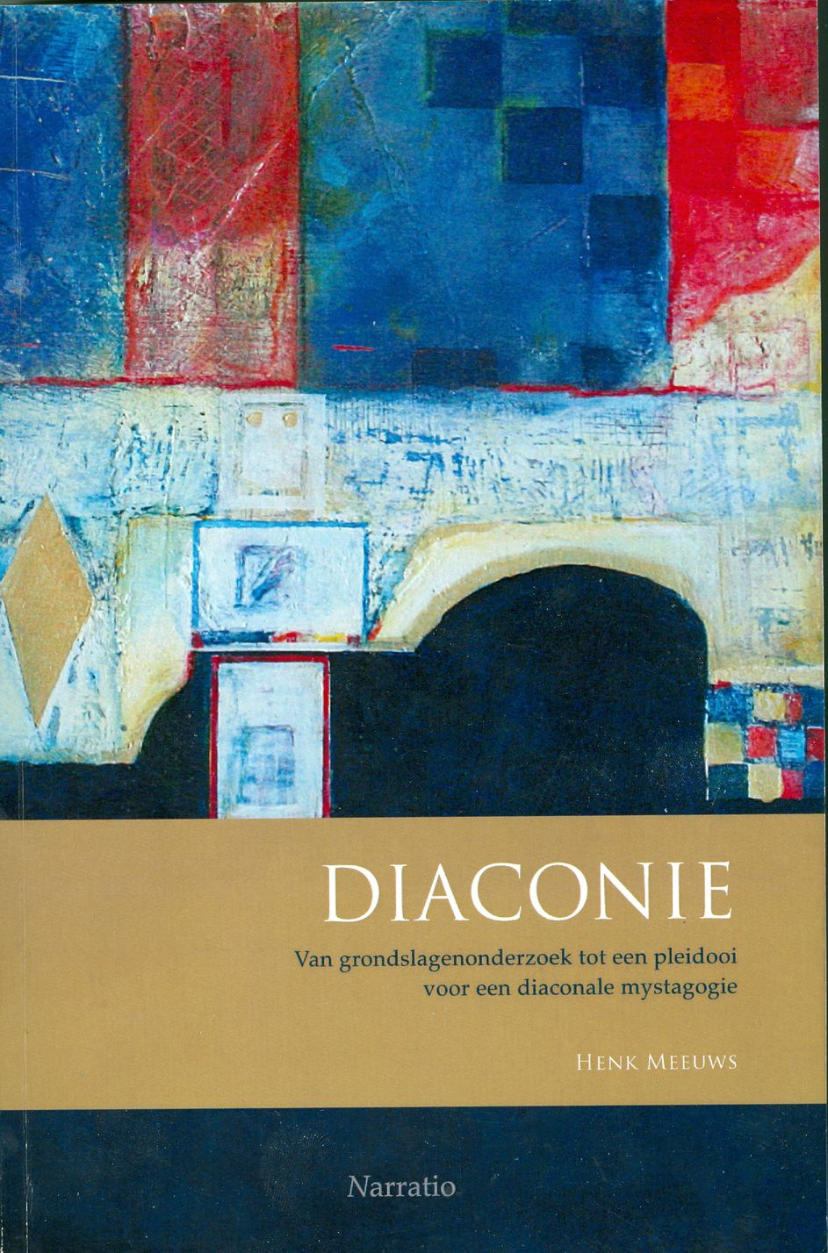
Deze studie gaat over diaconie, dat wil zeggen: over de zorgzame inzet voor mensen in nood zoals door vrijwilligers in en vanuit locale geloofsgemeenschap (m.n. r.k.-parochies) verricht. Ten aanzien daarvan stel ik de kwestie aan de orde of een duidelijker geprofileerd diaconaal beleid wenselijk en mogelijk is.

Is diaconaal beleid wenselijk en mogelijk?
Deze kwestie werd door de Nederlandse Bisschoppenconferentie in haar Ad Limina rapport van 2004 gesteld, maar toen en ook nadien niet beantwoord. De aanleiding om deze vraag tot voorwerp van mijn studie te maken is gelegen in een problematische ontwikkeling in denken over en beleid ten aanzien van de diaconie in de kerk: geconfronteerd met een aanzienlijke afname van het aantal kerkleden en een toenemende marginalisering in de samenleving, wordt geopteerd voor een concentratie op de ‘core business’ van de kerk waarin de diaconie niet of slechts in tweede instantie gewaardeerd wordt als van wezenlijk belang voor de een vitale geloofsgemeenschap.
Een dergelijk denken en beleid acht ik problematisch, omdat de diaconie aldus eenzijdig beschouwd wordt als een extern (ad extra) gericht handelen dat de vrucht is van eerder, intern verworven spirituele vitaliteit, de morele consequentie van een los van het diaconale handelen opgebouwde en beleefde geloofsidentiteit. Niet of onvoldoende wordt erkend, dat diaconie zélf kan bijdragen aan die spirituele vitaliteit, aan authentieke geloofsidentiteit, aan de verhoopte versterking van de identiteit van de kerk. De kerkopbouwende ‘potentie’ van diaconie wordt niet of nauwelijks onderkend, terwijl Benedictus XVI in Deus caritas est, in overeenstemming met geheel de christelijke traditie, toch benadrukt: “Het wezen van de Kerk komt tot uitdrukking in een drievoudige opdracht: de verkondiging van Gods Woord (kerugma-martyria), het vieren van de sacramenten (leiturgia), de dienst van de liefde (diakonia). Deze opdrachten veronderstellen elkaar en zijn niet te scheiden” (25). Wanneer diaconie daarvan gescheiden wordt lijdt echter niet alleen de kerk schade, een dergelijk denken over en beleid ten aanzien van de diaconie bestendigt ook de scheiding tussen sociaal engagement en spiritualiteit – en daarmee wordt degenen die zich in zorgzame naastenliefde pogen in te zetten voor hun medemensen in nood een slechte dienst bewezen.
Tegen deze achtergrond en met het diaconale werk voor ogen dat door vrijwilligers in en buiten locale geloofsgemeenschappen verricht wordt, herformuleer ik de kwestie die in deze studie aan de orde is aldus in een vraagstelling: hoe kunnen mensen zodanig begeleid worden in hun diaconale inzet dat de ervaring die zij daarin opdoen verdiept wordt en zij ingeleid worden in een gelovige beleving ervan: als weg van Godsontmoeting, even oorspronkelijk en wezenlijk in en voor het leven van de Kerk en het geloofsleven van christenen als de verkondiging van Gods Woord en de viering van de sacramenten?
Om op deze vraag een antwoord te vinden volg ik in deze studie een bepaalde weg: een weg die voert van nadenken over de organisatie van de diaconie in de geloofsgemeenschap naar aandacht voor de subjecten ervan en vandaar naar bezinning op de identiteit van diaconie. Mijn hypothese is dat langs deze weg bruikbare aanwijzingen te vinden voor een duidelijker geprofileerd diaconaal beleid ten bate van degenen die het diaconale werk dragen en van de locale geloofsgemeenschap / de kerk als zodanig.
De weg die ik ter beantwoording van de vraagstelling in mijn studie volg verloopt in zes stappen waarin de diaconie telkens op een andere manier onderzocht wordt.

Diaconie in het geding
In hoofdstuk 1, Diaconie in het geding, ga ik na hoe het er met de diaconie (met name in de r.-k. kerk in Nederland) feitelijk voor staat en wat de centrale problemen en uitdagingen zijn. Om de feitelijke diaconale praktijk in kaart te kunnen brengen wordt in dit hoofdstuk een eerste, pragmatische, begripsomschrijving van diaconie geformuleerd. Aan het eind van mijn exploratie concludeer ik dat gezien de stand en gang van zaken in de diaconie antwoord gezocht moet worden op drie vragen. Ten eerste: wat is nodig voor een goede organisatie van de diaconie onder de voorwaarden van de moderne ontwikkelingen in kerk en maatschappij? Over deze vraag gaat het in het tweede hoofdstuk. Vervolgens: welke wegen kunnen begaan worden om (nieuwe) vrijwilligers voor het diaconale werk te vinden en te binden? Hierover gaat het derde hoofdstuk. Ten slotte: welke inhoudelijke en normerende visie kan diaconie zodanig in perspectief zetten dat haar intrinsieke waarde door de geloofsgemeenschap en door mensen persoonlijk in het licht van het geloof als weg van Godsontmoeting erkend en beleefd kan worden? Aan deze vraag zijn het vierde, vijfde en zesde hoofdstuk gewijd.

Diaconie - goed georganiseerd
In hoofdstuk 2, Diaconie – goed georganiseerd, ga ik in op de vraag naar een goede organisatie van diaconie in de geloofsgemeenschappen. Na de analyse van enkele belangrijke relevante ontwikkelingen presenteer ik bij wijze van ‘casestudie’ hetgeen ik ter beantwoording van deze vraag bedacht in mijn eerdere onderzoeksproject over de bevordering van de parochiële diaconie in het Bisdom Breda. In dit onderzoek presenteerde ik een zeer gedetailleerd uitgewerkt organisatiemodel, dat ik nu in verkorte versie herneem. Dit organisatiemodel is gebaseerd op een normatieve begripsbepaling van diaconie – een normatief concept, omdat voor met het oog op een ‘goede’ organisatie van diaconie vooraf bepaald moet worden wat eigenlijk goede diaconie is. De veronderstellingen onder de pragmatische omschrijving welke in hoofdstuk 1 gehanteerd is doordenkend, kom ik nu tot een breed inhoudelijk concept van diaconie als zodanig, in het licht waarvan ik kan bepalen wat onder ‘parochiële diaconie’ verstaan kan worden.
In een ‘programevaluatie’ kritisch terugblikkend op deze casestudie en op de receptie van wat daarin werd voorgelegd, kom ik ten slotte tot de volgende twee bevindingen. Ten eerste: een organisatorische verbetering van de diaconie is nodig maar schiet tekort als niet passende aandacht geschonken wordt aan de subjecten die de diaconie in/vanuit de parochies feitelijk dragen: de vrijwilligers. Ten tweede: een organisatorische verbetering van diaconie staat of valt met een helder antwoord op de vraag wat we nu eigenlijk organiseren wanneer we ‘diaconie’ organiseren; het theologisch-inhoudelijk antwoord dat op deze vraag in het door mij voorgelegde brede diaconieconcept werd gegeven bleekt echter onvoldoende duidelijk en wordt ook met kracht bestreden; daarom moet opnieuw de vraag aan de orde gesteld worden: wat is diaconie?

Diaconie - gedragen door vrijwilligers
In hoofdstuk 3, Diaconie – gedragen door vrijwilligers, bezie ik wat ‘passende aandacht voor de dragers van de diaconie’ inhoudt. Dat doe ik aan de hand van de vraag wat principieel vereist is voor een cultuur waarin diaconie als door vrijwilligers verricht gedijen kan. In mijn antwoord op deze vraag herneem ik bevindingen van mijn eerder onderzoek over toekomstscenario’s voor levensbeschouwelijk vrijwilligerswerk en vul die aan en doordenk die nader aan de hand van een aantal relevante publicaties.
Eerst richt ik mijn blik op ‘vrijwilligerswerk’ (de diaconie waarover we het hebben is immers een vorm van vrijwilligerswerk) en vervolgens op ‘levensbeschouwing’ (want diaconie is een vorm van levensbeschouwelijk vrijwilligerswerk). We verkennen wat verstaan kan worden onder vrijwilligerswerk resp. levensbeschouwing, welke ontwikkelingen zich erin voordoen, welke dynamiek en dimensies erin te ontwaren zijn.
Wat deze verkenning oplevert breng ik vervolgens in verband met enkele hedendaagse reflecties over ontwikkelingen op het vlak van secularisatie, religie en spiritualiteit. Ik besluit mijn exploraties met deze slotsom: voor een cultuur waarin diaconie gedijen kan is principieel vereist dat aan de vrijwillige inzet voor mensen in nood recht gedaan wordt overeenkomstig zijn eigen aard. Dit wil zeggen dat we die inzet moeten honoreren en behartigen naar zijn existentiële grondstructuur: als een triadische, drie-polige, relatie die gekenmerkt wordt door een transcendentie welke intrinsiek religieus van aard is.
De bevinding waartoe ik in dit hoofdstuk kom voert mij tot de vraag welke visie op diaconie vereist is om de inzet voor mensen in nood inderdaad naar zijn eigen aard te kunnen honoreren en behartigen. Aan de beantwoording van deze vraag zijn het vierde en vijfde hoofdstuk gewijd. Ik onderneem daarin een zoektocht naar de werkelijkheid die achter / onder het woord ‘diaconie’ schuilgaat – back to basics. Ik hanteer daarbij de term ‘eredienst’ als leidraad.

Diaconie - back to the basics I
In hoofdstuk 4, Diaconie – back to basics I, exploreer ik de werkelijkheid die achter het woord ‘diaconie’ schuilgaat door op zoek te gaan naar het ‘verhevene’ ín het ‘gewone’. Daartoe ga ik te rade bij enkele filosofische analyses van gewoon-menselijke zorg, bij theorievorming over presentie, bij empirische studies over ‘goed doen’, bij reflecties over naastenliefde en bij beschouwingen over ‘het religieuze’ – diaconie is immers hoe dan ook een vorm van zorgzaam omgaan met mensen in nood, bij noodlijdenden ‘present’ (willen) zijn, ze op een of andere wijze ‘goed doen’, een uiting van naastenliefde, al of niet (uitdrukkelijk) religieus gemotiveerd of gewaardeerd.
Aan de hand van deze studies en deels in discussie daarmee beargumenteer ik dat alle ‘gewoon-menselijke’ zorg, presentie, goeddoen, naastenliefde in zichzelf (ongeacht de eventuele uitdrukkelijk religieuze of christelijk-gelovige articulatie ervan) gekenmerkt wordt door een dimensie van ‘transcendentie’; dat deze transcendente dimensie de structuur heeft van een driepolige relatie; dat het in deze relatie in de grond gaat om het ontvangen en doorgeven (of tenminste om de expressie) van de gift van waarlijk ‘leven’; dat deze gift zelfs nader bepaald kan worden als het geschenk van het ‘surplus van de liefde’; dat deze driepolige relatie intrinsiek religieus van aard is; dat mensen in hun ‘gewone’ zorgzame liefdebetoon voor de naaste in nood zowel die naaste eren als fundamenteel beminnenswaardig, zichzelf in ere houden als mensen die bij gratie van liefde leven, en aldus religieuze eredienst bewijzen aan de bron van liefde zonder welke een mens geen leven heeft.
Ter afsluiting van de zoektocht in dit hoofdstuk ondernomen verduidelijk ik ten slotte – bij wijze van overgang naar het volgende, theologisch geaarde, hoofdstuk – wat het voor de kerk inhoudt diaconie als ‘eredienst’ te honoreren en behartigen: dan waardeert zij elementaire mensendienst niet zomaar als lofwaardige uiting van (slechts) algemeen menselijke moraliteit maar als eerbetoon aan het verhevene dat / de Verhevene die zich in het gewone toont. Zo honoreert zij diaconie als intrinsiek en tot haar eigen vreugde tot haar core business behorend. Doet zij dat niet, dan verricht zij zelf geen ware eredienst.

Diaconie - back to the basics II
In hoofdstuk 5, Diaconie – back to basics II, vervolg ik mijn zoektocht naar de werkelijkheid die achter het woord diaconie schuilgaat, maar deze keer vanuit theologische optiek. Ik ga nu op zoek naar het gewone in het verhevene, waarbij ‘het gewone’ staat voor de liefdesdienst die we diaconie noemen en ‘het verhevene’ slaat op het vieren, verkondigen en dienen van Gods genadige aanwezigheid en werken onder de mensen.
Op deze zoektocht zet ik vier stappen. Eerst bespreek ik enkele min of meer recente definities en omschrijvingen van diaconie. Ik gaan na wat daarin wél en wat níet (uitdrukkelijk) gezegd wordt, en bezie wat nader geëxploreerd moet worden. Vervolgens ga ik in op de implicaties van hetgeen Benedictus XVI in Deus caritas est zegt over het onverbrekelijke intrinsieke verband tussen verkondiging, viering en liefdesdienst: wat houdt dit in voor onze visie op diaconie en meer bepaald voor de waardering van het subject ervan? Daarna komt de sacramentele aard van de diaconie ter sprake. In het licht van de aldus gewonnen inzichten herneem ik ten slotte mijn eerder geformuleerde brede concept van diaconie. Ik ga in op de kritiek die daartegen geuit is door de redactie van het Handboek diaconiewetenschap en leg enkele bedenkingen voor bij hetgeen John N. Collins in zijn spraakmakende publicaties over ‘diakonia’ betoogt.
Aan het eind van de weg in dit hoofdstuk afgelegd herneem ik het woord ‘eredienst’, en stel vast: diaconie is inderdaad waarachtig eredienst. Want simpelweg als uiting van liefde – niet pas op grond van christelijke motivatie of kerkelijke organisatie of ambtelijke zegening – is zij teken en instrument van de aanwezigheid en werking van Gods liefde onder de mensen: waar menslievendheid en minnen, daar is God; en omgekeerd: waar God is, daar is menslievendheid en minnen. Deze brede visie op diaconie is nodig opdat de kerk diaconie kan honoreren naar haar diepste aard: als goddelijke eredienst.

Diaconie – een duidelijker geprofileerd diaconaal beleid
In hoofdstuk 6, Diaconie – een duidelijker geprofileerd diaconaal beleid, keer ik terug naar wat ik in de Inleiding als doelstelling van mijn studie aangaf: een bijdrage leveren aan de beantwoording van de vraag die de Nederlandse bisschoppenconferentie in haar Ad Limina-rapport 2004 stelde, of namelijk een duidelijker geprofileerd diaconaal beleid wenselijk en mogelijk is. Nadat in voorgaande hoofdstukken duidelijk is geworden dat een dergelijk beleid niet alleen wenselijk maar zelfs noodzakelijk is, komt nu de vraag aan de orde of en hoe een meer geprofileerd diaconaal beleid mogelijk is.
Ter beantwoording van deze vraag bespreek ik in een eerste stap enkele tekstpassages van het Nieuwe Testament; zij zetten ons op het spoor van de ‘mystagogie’. Vervolgens verdiep ik mij in hetgeen heden ten dage onder mystagogie verstaan wordt en daaromtrent te berde wordt gebracht. In een derde stap geef ik weer hoe in een recent onderzoek mystagogie en diaconie met elkaar in verband worden gebracht in het concept ‘mystagogische diaconie’, ga ik na wat er de grenzen van zijn en leg ik een alternatief concept voor: ‘diaconale mystagogie’. Dit concept tracht ik in het vierde onderdeel te operationaliseren in een opzet van ‘inoefening van diaconale mystagogie’. Ik leg een voorstel voor van drie oefeningen: oefening in levensbeschouwing – ontvankelijkheid voor het waarheid, goedheid en schoonheid; oefening in spiritualiteit – ontvankelijkheid voor de verborgen bron; oefening in eredienst - ontvankelijkheid voor de Gever.
Als afsluiting van dit hoofdstuk en van heel mijn studie leg ik tot slot een theologische visie voor die het mogelijk maakt dat diaconie in het kerkelijk zelfverstaan inderdaad gehonoreerd en behartigd wordt als eredienst, een dienst van Godsontmoeting die even wezenlijk is voor kerk-worden, even constitutief voor kerk-zijn als leiturgia en kerugma/martyria.

Epiloog - diaconale mystagogie in de praktijk
In de Epiloog ten slotte illustreer ik (het is een illustratie, geen ‘bewijs’) aan de hand van een uit het kerkelijk leven gegrepen voorbeeld, dat de weg ik in mijn hypothese voorlegde en het aan de eind van die weg voorgestelde inoefening van diaconale mystagogie, hoewel theoretisch uitgetekend niet empirisch getoetst, niet zomaar een min of meer ‘visionaire’ theoretische exercitie is doch in de praktijk steekhoudend. Ik vertel het verhaal van de weg die een parochie, vanuit een diep dal, voerde tot een duidelijker geprofileerd diaconaal beleid, een waarin diaconie niet alleen goed georganiseerd wordt maar door de geloofsgemeenschap ook inderdaad beleefd wordt als behorend tot haar core business, ten bate van de noodlijdenden, ter ere Gods en zodanig tot haar eigen vreugde dat haar vieringen erdoor verrijkt en haar verkonding verdiept worden.

